**Профилактическое мероприятие «Внимание – дети!»**

в МАОУ «Саранинская СОШ»,

сентябрь 2025 года

В целях активизации работы по профилактике ДДТТ и обеспечения безопасности несовершеннолетних в начале учебного года, в рамках проведения профилактического мероприятия «Внимание – дети!» в сентябре 2025 года в МАОУ «Саранинская СОШ» проведены мероприятия, реализующие следующие задачи:

1. Выработать у детей представление об улицах и дорогах, как о потенциально опасном пространстве, где нужно проявлять максимум внимания и сосредоточенности;
2. Сформировать знания, практические умения и навыки по безопасному поведению на дороге и в транспорте;
3. Формировать мотивацию к ответственному и сознательному поведению на улицах и дорогах, от которого зависит жизнь людей.

Проведенные мероприятия:

* Инструктаж с педагогами по организации работы по профилактике детского дорожно-транспортного травматизма (педсовет).
* Во всех классах проведены инструктажи по правилам поведения на дорогах с записью в соответствующих журналах инструктажей.
* На классных родительских собраниях проведен родительский лекторий «Безопасность детей наша общая забота!» с целью обратить внимание родителей на ответственное соблюдение Правил дорожного движения, необходимости применения ремней безопасности и детских удерживающих устройств при перевозке детей в салоне автомобиля.
* На общешкольном родительском собрании 26.09.2025 родителей проинформировали об ответственности за жизнь детей, даны рекомендации по вопросу профилактики ДДТТ.
* В начальных классах сотрудниками ГИБДД Збогерским К.Н., Романовым К.А. проведены профилактические беседы по соблюдению ПДД.
* «Минутки безопасности» с обучающимися (в конце учебного дня) для обеспечения безопасного следования детей из образовательной организации обратно домой.
* Ребята из агитбригады ЮИД «Светофор» провели в 1-4 классах минутки безопасности с вручением памяток по ПДД, проверили наличие в дневниках безопасного маршрута «Дом-школа-дом».
* С 15 по 21 сентября 2025 года обучающиеся активно участвовали во Всероссийской Неделе безопасности дорожного движения.
* Во всех классах проведены классные часы «Знаешь ли ты правила дорожного движения?», «Осторожно, дорога!», «Школа пешехода».
* На уроках ОБЗР и Школа безопасности организован просмотр видеороликов «Стань заметнее на дороге», «Безопасность – это важно!»
* Участие обучающихся 1-9 классов во Всероссийской онлайн-олимпиаде «Безопасные дороги» на знание основ безопасного поведения на дорогах на образовательной онлайн-платформе Учи.ру с 23 сентября по 26 октября 2025 года.

Мероприятия прошли на достаточно хорошем уровне, поставленные цели достигнуты, задачи выполнены.

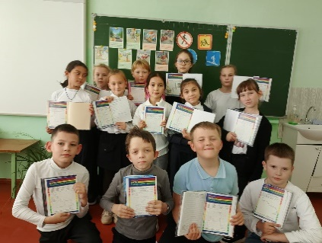 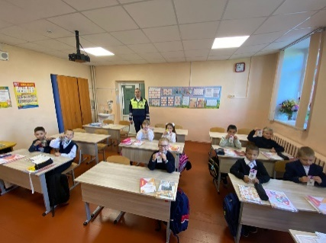

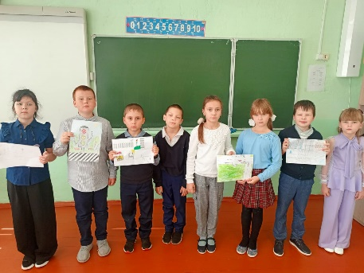 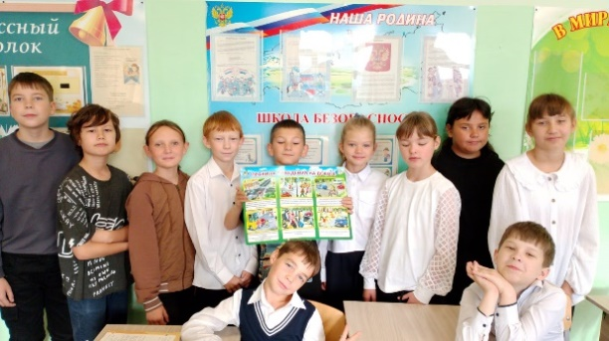

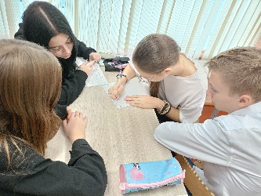 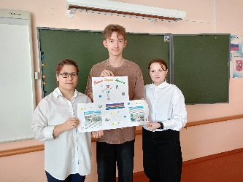 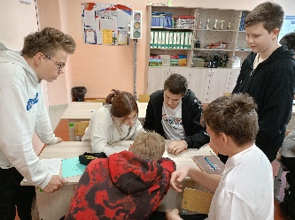

Преподаватель-организатор ОБЗР С.П.Журавлева